Das Shooting Game

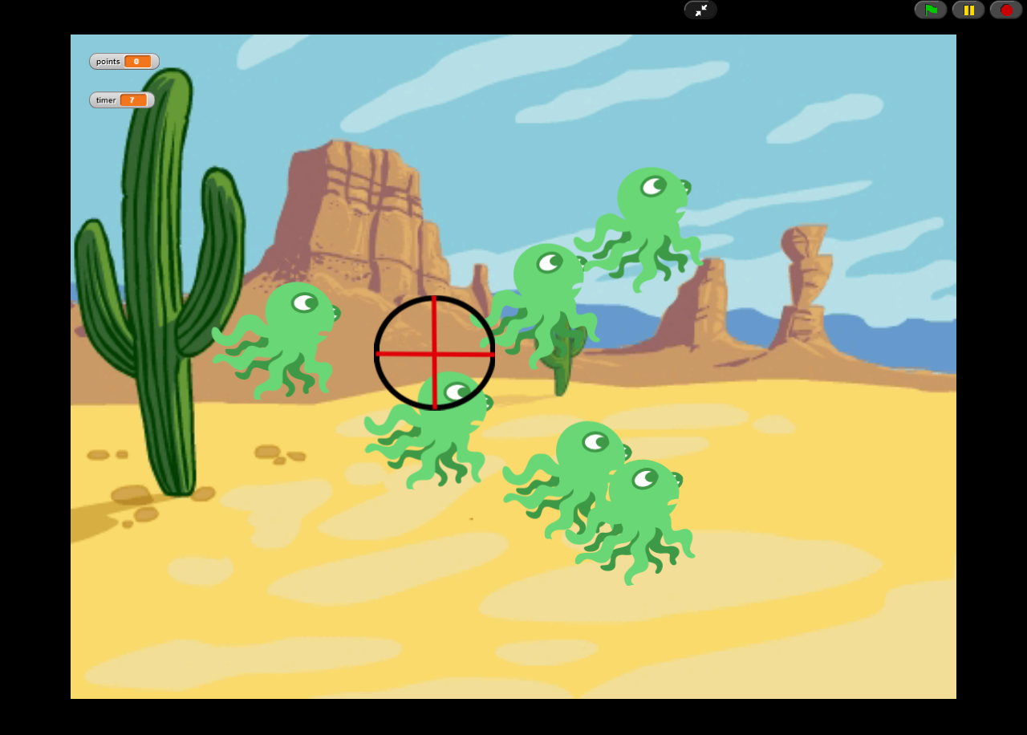
SG 1: Präsentation

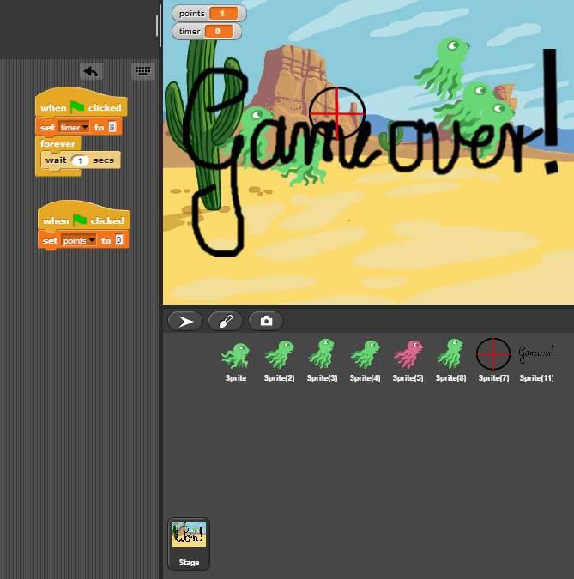 SG 2: Stage timer & points
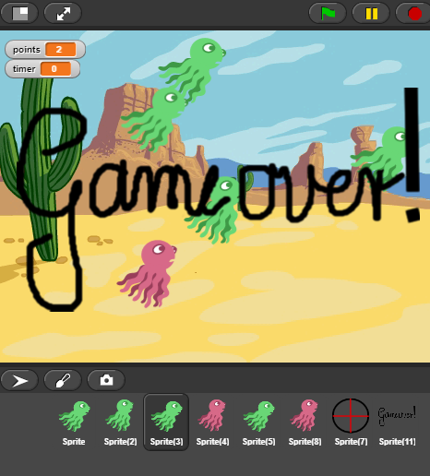 SG 3: Sprites auf der Stage

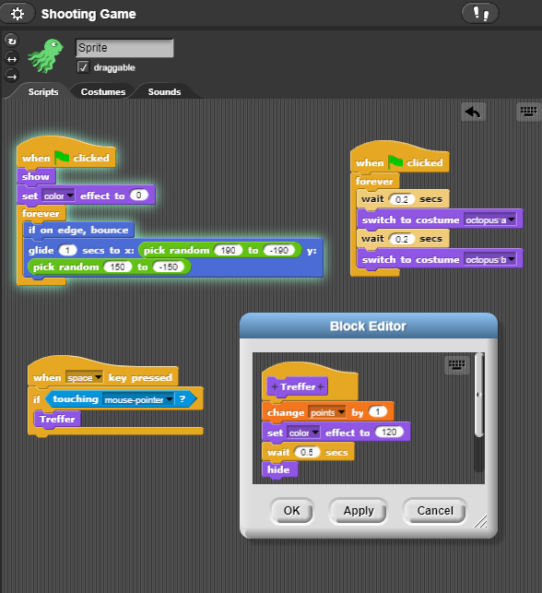 SG 4: Blöcke der Oktopusse
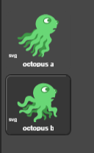 SG 5: costumes der Oktopusse

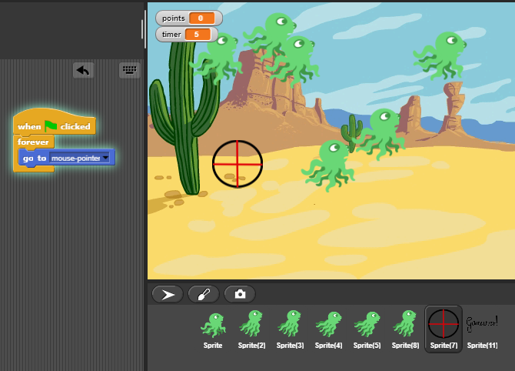 SG 6: Linse
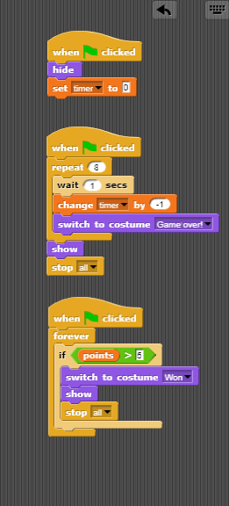 SG 7: Game Over and Won

